**中国轻工业联合会团体标准**

**冰箱用蓄冷器**

（征求意见稿）

**标准编制说明**

**标准起草工作小组**

**二O二四年六月**

目 录

**一. 工作简况** 3

**二. 标准编制原则** 5

**三. 标准主要内容的确定** 6

**四. 标准中涉及专利的情况** 11

**五. 预期达到的社会效益、对产业发展的作用** 11

**六. 采用国际标准和国外先进标准情况** 11

**七. 在标准体系中的位置，与现行相关法律、法规、规章及相关标准，** 11

**八. 重大分歧意见的处理经过和依据** 11

**九. 标准应用的建议** 11

**十. 废止现行相关标准的建议** 12

**十一. 其他应予以说明的事项** 12

**《冰箱用蓄冷器》**

**编制说明（征求意见稿）**

**一. 工作简况**

**1.1 标准制定的背景与目的**

对于冰箱行业，开发低能耗、高效率的技术能够减少碳排放、降低产品能耗。从用户角度来说，冰箱停电或化霜等特殊工况下的保鲜性能提升也需要更多的技术支撑。

蓄冷器，是一次封装成型并且具有吸收及释放冷量的可重复使用的装置，是在塑料容器中注入了由多种溶液混合而成的具有较低热传导系数的蓄冷液。蓄冷液或蓄冷液是属于相变蓄冷材料，按照材料组分可以分为无机相变蓄冷材料、有机相变蓄冷材料。无机相变蓄冷材料以溶融盐类、水合共晶盐类、金属及其合金为主，价格便宜；有机相变蓄冷材料以多元醇、脂肪酸、石蜡等有机物为主，性能稳定、无腐蚀，但成本相对较高。蓄冷器如图1所示。作为一种通过能量转换实现节能、保鲜的技术，蓄冷器利用蓄冷液的低温特性吸收冷量由液相变成固相，能够减少冰箱内部的温度波动，在化霜期间可以延缓冰箱内温度的上升，有利于食品的储藏；同时，蓄冷器可以延长压缩机启动与停机的时间间隔，减少压缩机的启动频率，还可以利用蓄冷器在用电低谷期积蓄冷量、在用电高峰期释放冷量的运行方式，实现冰箱产品节能及延长压缩机使用寿命的目的。

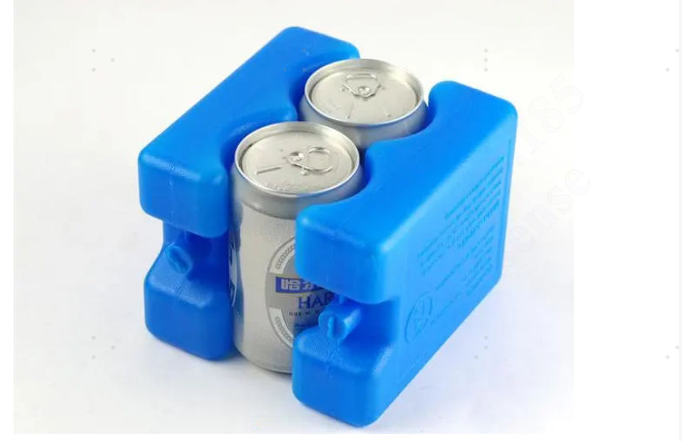 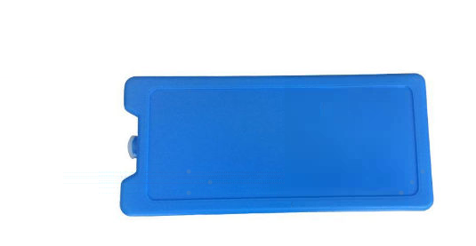 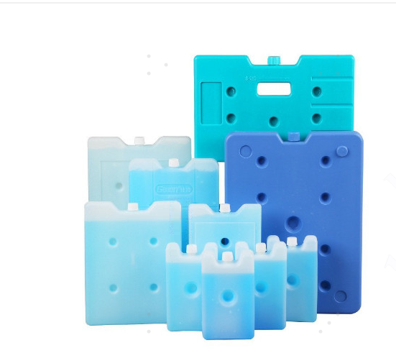

图1 蓄冷器样件

冰箱用蓄冷器分为冷藏型、冷冻型。通常冷冻型使用的较多，放置在冰箱的变温室或冷冻室，当冰箱运行，蓄冷器会吸收并保持大量冷量，如果在蓄冷器上放需要冷冻的食品，蓄冷器会快速放出冷量，加快食品的冷冻速度，从而提高冷冻食品（尤其是肉类食品）的冷冻品质。

目前，蓄冷器应用于冰箱的研究主要体现在节能、食品保鲜方面。行业内对于蓄冷器缺少科学合理的性能评价指标，设计带有较大的随意性，不利于技术的推广应用。

经查询，蓄冷相关的国家标准有GB/T 26194—2010《蓄冷系统性能测试方法》，此标准定义了蓄冷系统为“用于满足全部或部分制冷负荷的蓄冷装置的总称，该系统由制冷机组、蓄冷介质、蓄冷装置或容器、散热设备或散热系统、以及其他辅助设备组成，可以使总制冷系统的支系统。”此标准是针对系统进行的标准测试方法，是制冷设备中的整个蓄冷系统的性能评估，不是针对单一的蓄冷器部件进行的性能评价要求，因此无法指导蓄冷器的开发，也无法对现有蓄冷器进行客观评价。

在冷链行业内，有相关团体标准4项：T/TJWL 001—2018《食品冷链用塑料蓄冷包》、T/TJWL 002—2018《食品冷链用塑料蓄冷板》、T/TJWL 003—2018《食品冷链用塑料软包材》、T/TJWL 004—2018《食品冷链用蓄冷液》。这4项标准主要集中在冷链运输过程的蓄冷器要求，不涉及家用冰箱系统。

现有国标、行标、团标暂时还没有冰箱用蓄冷器的标准。因此，制定冰箱用蓄冷器的技术要求、试验方法、标识、检验规则要求，有助于规范蓄冷器的开发及评价，指导蓄冷器在冰箱上的推广应用。

**1.2 任务来源**

本项目是根据中国轻工业联合会中轻联标准﹝2023﹞137号文件“关于下达《智能淋浴器（花洒）》等 15项中国轻工业联合会团体标准计划的通知”中的《冰箱用蓄冷器》（计划号：2023018）进行制定。

本标准由海信冰箱有限公司提出、中国家用电器研究院申报，主要起草单位：海信冰箱有限公司、海信容声（广东）冰箱有限公司、中国家用电器研究院等，计划完成时间为2024年。

**1.3 工作过程**

本标准的工作过程是以国内外现有的相关标准为基础，根据相关的测试数据，确定评价指标。

（1）组建起草工作组

本标准的主要承担单位是海信冰箱有限公司、海信容声（广东）冰箱有限公司、中国家用电器研究院等，其中海信冰箱有限公司为起草工作组组长单位，主持本标准的起草。

起草工作组主要人员为：王海燕、胡哲、于治文、潘坚、张庆玲、周雯虹、赵金丹、***。

工作组分工：王海燕、张庆玲负责标准全面协调工作；胡哲、周雯虹负责标准整体结构和主要技术内容、试验方法的起草工作；赵金丹、***主要负责样品的验证试验和数据分析工作；潘坚、周雯虹主要负责数据搜集、整理、汇总统计工作；胡哲、于治文、周雯虹负责各章节的修改完善、相关法规、标准的查询工作、标准文本规范性整理工作。

（2）前期调研及资料整理

在现有标准化文件、电冰箱产品用的蓄冷器部件及测试数据等相关资料进行收集整理的基础上，明确工作计划和重点关注问题，奠定了标准的框架基础。

（3）评价指标的确定与标准内容的编写

**起草阶段：**2023年6月5日，海信冰箱有限公司收到立项通知文件后，牵头成立了该标准的起草工作组。同月起草工作组广泛查阅了国内外相关标准和技术资料，并收集了有关蓄冷器的标准和技术资料，对电冰箱蓄冷器现状及未来发展趋势进行了调查研究。

标准起草工作组成员分别于2023年7月21日、2024年5月10日在北京中国家用电器研究院进行了线下会议研讨，工作组成员单位的技术专家通过认真的讨论、仔细推敲，确定了具有代表性、可操作性强的技术要求及测试方法，并进行了充分的试验验证。通过两次会议及相关工作的开展，标准起草组对标准草案进行了修改和补充，完善了范围和定义、技术要求、试验方法，形成了标准征求意见稿及其编制说明。

**征求意见阶段：**2024年6月，起草工作组将标准“征求意见稿”发至中国轻工业联合会全体委员及行业有关单位，并通过邮件、网站公示等方式广泛征求意见。2024年X月XX日-2024年X月XX日，标准征求意见稿在中国轻工业联合会网站上公示（通知文件为中轻联标准发【XXXX】XX号），同时参编单位也通过邮件征求意见的方式广泛征求行业内的专家意见。发送“征求意见稿”的单位数XX个，截止到X月XX日，收到“征求意见稿”的回函单位数XX个，其中提出XX条反馈意见。经归纳分析，工作组采纳了XX条建议，不采纳意见XX条，部分采纳意见XX条。

**审查阶段：\*\*\***

**报批阶段：\*\*\***

**二. 标准编制原则**

**2.1 标准制定的法律依据**

标准依据以下相关的政策法规编制：《中华人民共和国标准化法》，《中国轻工业联合会团体标准管理办法》。

**2.2 标准起草的依据**

本标准按照GB/T 1.1—2020《标准化工作导则第1部分：标准化文件的结构和起草规则》以及GB/T 20004.1—2016《团体标准化 第1部分：良好行为指南》的要求进行编制；技术内容参考国内外先进技术和相关标准，并结合国内冰箱企业产品的实际情况。

**2.3 标准制定的原则**

本标准制定遵循以下原则：科学性、适用性、先进性，结构合理、条理清晰、内容完整、可操作性强，无逻辑和语法错误。

**三. 标准主要内容的确定**

**3.1 范围**

规定了冰箱用蓄冷器（以下简称“蓄冷器”）的术语和定义、技术要求和试验方法、检验规则。

适用于蓄冷器的评价。

**3.2 规范性引用文件**

下列文件中的内容通过文中的规范性引用而构成本文件必不可少的条款。其中，注日期的引用文件，仅该日期对应的版本适用于本文件。不注日期的引用文件，其最新版本（包括所有的修改单）适用于本文件。

GB 4806.7 食品安全国家标准 食品接触用塑料材料及制品

GB 5749 生活饮用水卫生标准

GB/T 5750.6 生活饮用水标准检验方法 第6部分：金属和类金属指标

GB/T 6920 水质pH值的测定 玻璃电极法

GB/T 26572 电子电气产品中限用物质的限量要求

GB/T 39560.301 电子电气产品中某些物质的测定 第3-1部分：X射线荧光光谱法筛选铅、汞、镉、总铬和总溴

GB/T 39560.4 电子电气产品中某些物质的测定 第4部分：CV-AAS、CV-AFS、ICP-OES和ICP-MS测定聚合物、金属和电子件中的汞

GB/T 39560.5 电子电气产品中某些物质的测定 第5部分：AAS、AFS、ICP-OES和ICP-MS法测定聚合物和电子件中镉、铅、铬以及金属中镉、铅的含量

GB/T 39560.6 电子电气产品中某些物质的测定 第6部分：气相色谱-质谱仪 (GC-MS) 测定聚合物中的多溴联苯和多溴二苯醚

**3.3 术语和定义**

在这一部分，定义了蓄冷器、初始冰点、完全冻结点3个术语。

**3.4 技术要求**

对电冰箱用蓄冷器的技术要求，包括外观、蓄冷液初始冰点范围及完全冻结点、蓄冷液相变潜热、蓄冷液pH值、蓄冷液循环使用性能、蓄冷液充注量占比、蓄冷液体积膨胀系数及蓄冷器变形系数、密封耐压性能、耐冲击性能、有害物质的内容。汇总如下表1：

表1 技术要求汇总表

|  |  |  |  |  |  |
| --- | --- | --- | --- | --- | --- |
| 指标 | 类型 | | | | |
| 0 ℃冷藏型 | -12 ℃冷冻型 | -15 ℃冷冻型 | -18 ℃冷冻型 | -22 ℃冷冻型 |
| 初始冰点范围 | （0±2）℃ | （-12±1.5）℃ | （-15±1.5）℃ | （-18±1）℃ | （-22±1）℃ |
| 完全冻结点 | 不低于-3℃ | 不低于-15℃ | 不低于-18℃ | 不低于-21℃ | 不低于-25℃ |
| 相变潜热 | ≥300kJ/kg | ≥280 kJ/kg | ≥270 kJ/kg | ≥260 kJ/kg | ≥250 kJ/kg |
| PH值 | 6.0～9.0 | | | | |
| 循环使用性能 | 经过800 次冻结-解冻循环后，蓄冷液的相变潜热衰减程度≤10% | | | | |
| 蓄冷液充注量占比 | 90%～95% | | | | |
| 蓄冷液体积膨胀系数及蓄冷器变形系数 | ≤1.05 | | | | |
| 密封耐压性能 | 蓄冷器不应有蓄冷液外溢现象 | | | | |
| 耐冲击性能 | 蓄冷器各处不应有破裂、蓄冷液外溢现象，封盖不得松动 | | | | |
| 有害物质 | 蓄冷器外壳的有害物质限量应符合GB 4806.7及GB/T 26572的要求  蓄冷液的铅、砷、镉、铬（六价）、汞含量应符合GB 5749的要求   |  |  |  | | --- | --- | --- | | GB 4806.7对于塑料制品的测试项目 | | 限值 | | 全面迁移 | 4%乙酸 | ≤10mg/dm2 | | 10%乙醇 | | 橄榄油或替代物（95%乙醇和异辛烷） | | 高锰酸钾消耗量 | | ≤10mg/kg | | 重金属（以Pb计） | | ≤1mg/kg | | 迁移芳香族伯胺总量 | | ND（检出限0.01 mg/kg） | | 脱色试验 | | 阴性 | | GB/T 26572的测试项目 | | 限值 | | 铅、汞、六价铬、多溴联苯和多溴二本醚 | | ≤0.1% | | 镉 | | ≤0.01% | | GB 5749的测试项目 | | 限值 | | 铅、砷 | | 0.01mg/L | | 铬（六价） | | 0.05mg/L | | 镉 | | 0.005mg/L | | 汞 | | 0.001mg/L | | | | | |

其中，当蓄冷液类型不在表1规定的类型时，可根据其初始冰点范围选择最接近的类型。为了控制产品质量，规定完全冻结点与初始冰点的最大偏差不超过5℃，理想状态是在3℃左右。

**3.5 测试方法**

本标准参考相关的国家标准、团体标准、企业标准的测试方法内容，对冰箱用蓄冷器的评价进行了规范。

测试条件为常规试验环境，即常温常湿常压环境。

外观检验：在团标T/TJWL 002—2018《食品冷链用塑料蓄冷板》中，外观检验只规定了在自然光线或人工照明下目测，表面干净整洁、无破损脏污，无漏液，内部为清亮液体，封口严实，尺寸符合要求。本标准参照我司企标内容对外观检验进行了规范。在标准光源（光源种类D65，光照强度750 lx）下，对蓄冷器进行目测观察，并记录杂质、斑点、异色点、划伤、磨损等情况。

蓄冷液初始冰点及完全冻结点测定：在团标T/TJWL 002—2018《食品冷链用塑料蓄冷板》中，相变温度的测试方法是“量取50g蓄冷液放入100ml锥形瓶中，将蓄冷液冷冻成固态，然后慢慢解冻，搅拌下解冻至固液两相基本相同时，用精度为0.1℃温度计测量读数即为相变温度”。标准工作组认为团标T/TJWL 002—2018中的操作细节没有描述清楚，会导致操作人员及测试结果的偏差。因此，本标准采用了通过降温曲线的方式来判定蓄冷液的初始冰点和完全冻结点，当然，在实际操作过程中，也可以结合观察蓄冷液的冻结状态来综合判定（例如，晃动烧杯，是否感觉里面仍有液体）。用量筒量取250 mL蓄冷液倒入透明玻璃烧杯，并把温度传感器（采用热电偶或其他等效的测量装置）置于杯中蓄冷液的中心位置，放入温度设定为（-30 ± 1）℃的冰箱冷冻室或其他等效的低温设备中冷冻，观察降温曲线（见图2所示）。根据表1中蓄冷液的类型，点A且烧杯内的蓄冷液出现冰晶时，温度值为蓄冷液的初始冰点；点B且烧杯内的蓄冷液完全冻结时，温度值为蓄冷液的完全冻结点。有条件的实验室，也可以根据初始冰点的蓄冷液选择设定温度比初始冰点低6K或以上的冷冻器（确保相变阶段的传热温差不少于6K）进行测试。

a）无过冷温度的情况 b）有过冷温度的情况

温度（℃）

时间（Min）

A

B

0

温度（℃）

时间（Min）

A

B

0

图2 蓄冷液降温曲线示意图

蓄冷液相变潜热测定：通过低温差示扫描量热仪记录的DSC曲线及自带软件计算得到相变潜热的数值。

蓄冷液pH值测定：用量筒量取25 mL蓄冷液倒入透明玻璃烧杯，按照GB/T 6920使用酸度计进行PH值测定。

蓄冷液循环使用性能测定：用量筒量取50 mL蓄冷液分别倒入三个可密闭的塑料瓶，密闭后放入温度设定为（-30 ± 1）℃的冰箱冷冻室或其他等效的低温设备中2 h，取出放入20 ˚C的恒温水浴中2h，以此作为一次冻结-解冻循环。经过800次冻结-解冻循环后（按照一天最多进行6次循环测试，需要至少134天时间完成。所以这项测试为型式检验，检测频次为3年一次。以现在的风冷冰箱一般3-5天化霜一次来计算，相当于6.5-11年使用时间相变潜热衰减≤10%），采用低温差示扫描量热仪测量循环后蓄冷液的相变潜热，与循环前蓄冷液的相变潜热进行比较，计算蓄冷液的相变潜热衰减程度。

蓄冷液充注量占比测定：通过蓄冷器中灌注的蓄冷液体积与容器总有效容积的比值来计算占比。蓄冷液的充注量不能太少，也不能太满（因为液体变为固体会造成体积膨胀，太满易造成容器破裂问题）。

蓄冷液体积膨胀系数及蓄冷器变形系数测定：主要是测定蓄冷液及蓄冷器在冻结前后的体积变化情况。1）用滴管吸取（5 ± 0.2）mL蓄冷液于10 mL量筒中，将量筒放入温度设定为（-30 ± 1）℃的冰箱冷冻室或其他等效的低温设备中1 h，取出并记录其体积，计算冻结后的体积与冻结前的比值。2）测量蓄冷器的几何尺寸，将蓄冷器放入温度设定为（-30 ± 1）℃的冰箱冷冻室或其他等效的低温设备中48 h，取出后再次测量蓄冷器的几何尺寸，计算冻结后最大形变部位的几何尺寸与冻结前的比值。

密封耐压性能测定：在团标T/TJWL 002—2018《食品冷链用塑料蓄冷板》中，对于耐压性能的测定是在上下夹板之间平放蓄冷器，在上夹板上施加122.4kg砝码压力（相当于1200N）保持1min，目测蓄冷器是否破裂、渗漏。考虑到冰箱应用场景与冷链运输不同，因此参照我司企标内容对耐压性能测定进行了规范。将蓄冷器进行至少一次冻结-解冻循环，也就是将蓄冷器放入温度设定为（-30 ± 1）℃的冰箱冷冻室或其他等效的低温设备中24 h后取出，放入20 ˚C的恒温水浴中解冻24h。将解冻后的蓄冷器水平放置在试验台，然后在蓄冷器上水平放置一块塑料压板（压板尺寸为100 mm×200 mm×5mm），在压板中部放置15kg砝码，持续作用10min后，检查蓄冷液是否有外溢现象。

耐冲击性能测定：将蓄冷器放置4 h后，平稳水平在距离地面（1.5 ± 0.02）m处，任意面自由坠落于水泥平面，连续3次试验后，检查蓄冷器是否有破裂、蓄冷液是否外溢、封盖有无松动等情况。

有害物质测定：蓄冷器外壳通常为塑料制品（多数为PE），所以，有害物质按GB 4806.7及GB/T 39560.301、GB/T 39560.4、GB/T 39560.5、GB/T 39560.6进行测定。蓄冷液的铅、砷、镉、铬（六价）、汞含量按照GB/T 5750.6进行测定。

蓄冷器样品的测试结果汇总如下表2：

表2 测试结果汇总表

|  |  |  |  |  |  |
| --- | --- | --- | --- | --- | --- |
| 指标 | 类型 | | | | |
| 0 ℃冷藏型 | -12 ℃冷冻型 | -15 ℃冷冻型 | -18 ℃冷冻型 | -22 ℃冷冻型 |
| 初始冰点 | -0.8℃ | -13.1℃ | -14.3℃ | -17.5℃ | -21.6℃ |
| 完全冻结点 | -2.2℃ | -14.8℃ | -17.1℃ | -20.0℃ | -24.3℃ |
| 相变潜热 | 320 kJ/kg | 298 kJ/kg | 288kJ/kg | 280kJ/kg | 271kJ/kg |
| PH值 | 6.6 | 7 | 7.2 | 7.3 | 8.1 |
| 循环使用性能 | 6.3% | 5.1% | 5.3% | 4.7% | 4.4% |
| 蓄冷液充注量占比 | 90.9% | 93.2% | 92.7% | 90.5% | 92.1% |
| 蓄冷液体积膨胀系数及蓄冷器变形系数 | 1.02 | 1.02 | 1.01 | 1.02 | 1.01 |
| 密封耐压性能 | 无蓄冷液外溢 | | | | |
| 耐冲击性能 | 无破裂、蓄冷液外溢，封盖没有松动 | | | | |

**3.6 标识**

对蓄冷器的标识内容做了规范，信息宜包含产品名称、商标、生产厂家名称及地址、蓄冷液的主要成分、类型、蓄冷液相变潜热、生产日期等。

**3.7 检验规则**

参考相关企业标准内容对检验规则进行了规定。进货检验以厂家同一批次交货的产品为一批，抽检方案按照GB/T 2828.1的规定。

型式检验的样品应从进货检验合格的某个批次或若干批次中抽取，每个检验项目随机抽取至少3个样品。如果有检验项目不合格，则需要加抽一倍数量的样品再进行测试；如仍有检验项目不合格，则判定相应批次的样品不合格。

**四. 标准中涉及专利的情况**

本标准不涉及国内外专利问题。

**五.预期达到的社会效益、对产业发展的作用**

实施本标准，有助于规范蓄冷技术在冰箱节能、保鲜领域的推广应用，能够给冰箱蓄冷功能的宣传、检测机构对冰箱蓄冷器的有效评估提供标准依据和支撑，规范行业的健康发展。

冰箱产业属“顾客驱动型”产业，开发高质量的好产品是冰箱生产企业赢得消费者青睐的关键，符合产业发展的需求。通过本标准的实施，能够规范冰箱蓄冷器的评价方法，有利于促进行业深入开展蓄冷技术在冰箱产品的应用研究，推动冰箱产品在实际使用过程中的节能降耗并提升用户体验。

**六.采用国际标准和国外先进标准情况**

本标准没有采用国际标准。

本标准制定过程中未查到同类国际、国外标准。

本标准制定过程中未测试国外的样品。

本标准水平为国内领先水平。

**七.在标准体系中的位置，与现行相关法律、法规、规章及相关标准，**

本标准属于团体标准，与现行法律、法规、规章及相关标准内容无矛盾和冲突。

**八.重大分歧意见的处理经过和依据**

暂无

**九.标准应用的建议**

建议本标准批准发布即实施。

**十.废止现行相关标准的建议**

无

**十一.其他应予以说明的事项**

无

《冰箱用蓄冷器》起草工作组

2024年6月